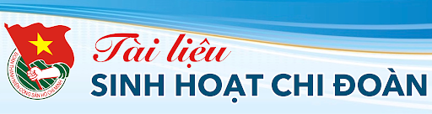**THÁNG 02/2025**

**TUỔI TRẺ CAO BẰNG TỰ HÀO, VỮNG TIN THEO ĐẢNG**

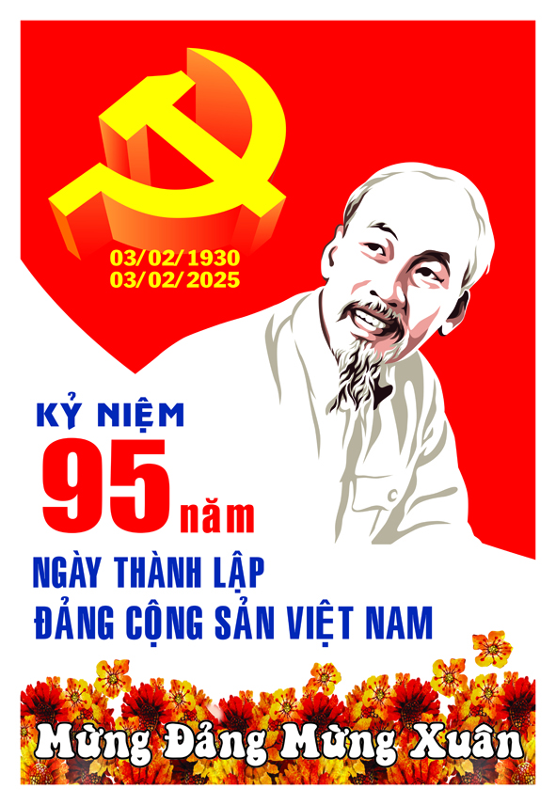

**I. Theo dòng lịch sử**

|  |  |
| --- | --- |
| Ngày 03/02 | Kỷ niệm 95 năm Ngày Thành lập Đảng Cộng sản Việt Nam (03/02/1930 – 03/02/2025) |
| Ngày 04/02 | Ngày Thế giới phòng chống Ung thư |
| Ngày 09/02 | Kỷ niệm 118 năm Ngày sinh Tổng Bí thư Trường Chinh (09/02/1907 – 09/02/2025) |
| Ngày 10/02 | Kỷ niệm 95 năm Ngày Khởi nghĩa Yên Bái(10/02/1930 – 10/02/2025) |
| Ngày 12/02 | Ngày Quốc tế chống sử dụng Binh sĩ Trẻ em |
| Ngày 14/02 | Kỷ niệm 84 năm Ngày thành lập Đội du kích Bắc Sơn (14/02/1941 – 14/02/2025) |
| Ngày 17/02 | Kỷ niệm 46 năm Ngày chiến đấu bảo vệ biên giới phía Bắc Tổ quốc 1979 (17/02/1979 – 17/02/2025) |
| Ngày 20/02 | Kỷ niệm 64 năm Ngày Bác Hồ về thăm Cao Bằng  (20/02/1961 – 20/02/2025) |
| Ngày 27/02 | Kỷ niệm 70 năm Ngày Thầy thuốc Việt Nam(27/02/1955 – 27/02/2025) |

**II. Tư tưởng Hồ Chí Minh về xây dựng Đảng**

Từ ngày thành lập Đảng và trong suốt quá trình lãnh đạo cách mạng, Chủ tịch Hồ Chí Minh luôn quan tâm đến việc xây dựng và chỉnh đốn Đảng. Ngay từ năm 1927, khi còn đang tạo dựng tiền đề để thành lập Đảng, Người đã nhấn mạnh “Đảng có vững cách mệnh mới thành công, cũng như người cầm lái có vững thuyền mới chạy”. Và trong suốt cuộc đời hoạt động cách mạng của mình, thông qua nhiều bài viết, bài nói và hành động cụ thể, Chủ tịch Hồ Chí Minh đã chỉ ra những điều cốt yếu về xây dựng Đảng:

***Trước hết, xây dựng Đảng để xứng đáng “Đảng là đạo đức, là văn minh”***

Đây là lời phát biểu của Chủ tịch Hồ Chí Minh nhân dịp kỷ niệm 30 năm Ngày Thành lập Đảng (năm 1960). Xây dựng Đảng là đạo đức, là văn minh thuộc về những chế định nội tại trong sự phát triển của Đảng và là điều luôn thường trực, cần có và phải có. Đảng phải luôn luôn và xứng đáng là đội tiền phong của giai cấp công nhân, nhân dân lao động và của dân tộc Việt Nam; đại biểu trung thành cho lợi ích của giai cấp công nhân, nhân dân lao động và của dân tộc. Đạo đức, văn minh - những giá trị cốt lõi của Đảng thể hiện ở những tiêu chí, khía cạnh sau:

- Phải xây dựng Đảng tiêu biểu cho lương tâm, trí tuệ và danh dự của dân tộc; lấy chủ nghĩa Mác- Lênin làm cốt. Coi chủ nghĩa Mác- Lênin, tư tưởng Hồ Chí Minh là nền tảng tư tưởng, “kim chỉ nam” cho hành động của Đảng.

- Đảng luôn tuân thủ mục tiêu độc lập dân tộc và chủ nghĩa xã hội. Điều này không chỉ thể hiện trong cương lĩnh, đường lối, chủ trương của Đảng mà còn thể hiện trong suốt quá trình lãnh đạo thực hiện cương lĩnh, đường lối, chủ trương đó. Tất cả mọi hoạt động của Đảng đều vì sự nghiệp giải phóng dân tộc, giải phóng giai cấp, giải phóng xã hội, giải phóng con người, đoàn kết, hữu nghị, hợp tác cùng phát triển với các dân tộc trên thế giới vì sự tiến bộ, văn minh của nhân loại.

- Toàn Đảng phải trong sạch, phải chú trọng phòng, chống sự suy thoái, tiêu cực trong Đảng để Đảng luôn là nhân tố tích cực, đi tiên phong cho mọi sự phát triển bền vững của xã hội.

- Đảng không phải là tổ chức đứng trên dân tộc mà được sinh ra từ dân tộc Việt Nam, hoạt động trong khuôn khổ Hiến pháp và pháp luật. “Đảng ta không phải từ trên trời sa xuống. Nó ở trong xã hội mà ra”. Đảng là nhân tố thu hút và tập hợp lực lượng để xây dựng khối đại đoàn kết toàn dân tộc, hướng tới mục tiêu độc lập dân tộc và chủ nghĩa xã hội.

- Đảng phải có đội ngũ cán bộ, đảng viên có đủ đức, đủ tài, những chiến sĩ tiên phong, gương mẫu trong công tác và cuộc sống, từ những đảng viên giữ chức vụ lãnh đạo, quản lý trong bộ máy của Đảng, Nhà nước, các đoàn thể quần chúng, cho đến những đảng viên không giữ chức vụ lãnh đạo.

- Đảng phải có quan hệ quốc tế trong sáng, phải luôn luôn đảm bảo lợi ích cho dân tộc đồng thời cũng vì sự tiến bộ của nhân loại, vì độc lập, chủ quyền, thống nhất, toàn vẹn lãnh thổ của các quốc gia khác; vì hòa bình, hữu nghị, hợp tác cùng phát triển của các dân tộc trên thế giới.

***Thứ hai, xây dựng Đảng về chính trị***

Trên cơ sở nắm bắt một cách chính xác tình hình của Đảng, đề ra đường lối, chủ trương, quyết sách phù hợp với điều kiện cụ thể với từng giai đoạn, từng thời kỳ. Yêu cầu đầu tiên đối với việc nâng cao năng lực cầm quyền của Đảng là Đảng phải đề ra đường lối, chủ trương, quyết sách đúng đắn, hoàn toàn có khả năng thực thi. Mọi hoạt động của Đảng đều phải được diễn ra trong khuôn khổ Hiến pháp và pháp luật. Năng lực cầm quyền của Đảng là tổng hòa trình độ, khả năng, bản lĩnh chính trị để giải quyết các yêu cầu, nhiệm vụ do tình hình đất nước đặt ra nhằm đạt mục tiêu của chủ nghĩa xã hội.

Muốn đề ra đường lối, chủ trương, quyết sách phù hợp, Hồ Chí Minh khẳng định rằng, phải dựa trên cơ sở của chủ nghĩa Mác - Lênin và Đảng phải nắm chắc tình hình mọi mặt trong nước và quốc tế, tránh tư tưởng bảo thủ, trì trệ hay hấp tấp, vội vàng trong xây dựng đường lối, chủ trương. Đồng thời, cần lắng nghe, tổng hợp ý kiến từ cơ sở của nhân dân để xét xem đường lối, chủ trương, chính sách của Đảng có đúng không, chỗ nào cần chỉnh sửa, bổ sung.

**Thứ ba, xây dựng Đảng về tư tưởng**

Hồ Chí Minh nhấn mạnh đến việc phải thấm nhuần chủ nghĩa Mác - Lênin vì “chủ nghĩa của Đảng là chủ nghĩa Mác - Lênin, mỗi đảng viên đều phải nghiên cứu”. “Đảng phải chống cái thói xem nhẹ học tập lý luận. Vì không học lý luận thì chí khí kém kiên quyết, không trông xa thấy rộng, trong lúc đấu tranh dễ lạc phương hướng, kết quả là “mù chính trị”, thậm chí hủ hóa, xa rời cách mạng”

Nhiệm vụ xây dựng Đảng về tư tưởng đòi hỏi lý luận phải gắn với thực tế. Người viết: “Lý luận là đem thực tế trong lịch sử, trong kinh nghiệm, trong các cuộc tranh đấu, xem xét, so sánh thật kỹ lưỡng rõ ràng, làm thành kết luận. Rồi lại đem nó chứng minh với thực tế. Đó là lý luận chân chính. Lý luận như cái kim chỉ nam, nó chỉ phương hướng cho chúng ta trong công việc thực tế. Không có lý luận thì lúng túng như nhắm mắt mà đi”. Hồ Chí Minh phê bình sự chủ quan, kém lý luận: “có kinh nghiệm mà không có lý luận, cũng như một mắt sáng, một mắt mờ”, “Thực hành cũng như cái đích để bắn. Có tên mà không bắn, hoặc bắn lung tung cũng như không có tên”.

**Thứ tư, xây dựng Đảng về tổ chức**

Trong công tác xây dựng Đảng về tổ chức, Hồ Chí Minh đặc biệt quan tâm đến vấn đề xây dựng đội ngũ đảng viên, công tác cán bộ. Trong xây dựng đội ngũ đảng viên, Người chú trọng vấn đề đạo đức cách mạng.

Hồ Chí Minh luôn khẳng định tầm quan trọng của đạo đức cách mạng: “Cũng như sông thì có nguồn mới có nước, không có nguồn thì sông cạn. Cây phải có gốc, không có gốc thì cây héo. Người cách mạng phải có đạo đức, không có đạo đức thì dù tài giỏi mấy cũng không lãnh đạo được nhân dân. Vì muốn giải phóng cho dân tộc, giải phóng cho loài người là một công việc to tát, mà tự mình không có đạo đức, không có căn bản, tự mình đã hủ hóa, xấu xa thì còn làm nổi việc gì?”. “Người cách mạng phải có đạo đức cách mạng làm nền tảng, mới hoàn thành được nhiệm vụ cách mạng vẻ vang”.

Trung với nước, Hiếu với dân được Hồ Chí Minh coi là một trong những tiêu chuẩn quan trọng nhất của đạo đức cách mạng và là một yếu tố cơ bản của nhân cách người cán bộ, đảng viên, trong bất cứ hoàn cảnh nào, phải đặt quyền lợi của Tổ quốc, của Đảng, của nhân dân lên trên hết. Trong điều kiện Đảng cầm quyền, đội ngũ cán bộ phải gần dân, hiểu dân, vì dân. Đảng, Chính phủ, cán bộ, đảng viên là công bộc của nhân dân, vừa là người lãnh đạo, vừa là đầy tớ thật trung thành của nhân dân. Cán bộ, đảng viên phải có một đời tư trong sáng, nêu một tấm gương tốt cho nhân dân.

Đạo đức cách mạng của đảng viên còn biểu hiện ở đức tính cần, kiệm, liêm, chính, chí công vô tư. Rèn luyện đức tính này, người đảng viên phải luôn có ý thức và hành động chăm lo đến lợi ích của Đảng, của Tổ quốc; phải “dĩ công vi thượng”; phải coi chức vụ, quyền hạn của mình trong bộ máy của Đảng, Nhà nước, đoàn thể là do dân trao cho và phải luôn phục vụ nhân dân.

***Thứ năm, về phương thức lãnh đạo của Đảng***

Hồ Chí Minh rất coi trọng quan hệ giữa Đảng và Nhà nước vì Đảng cầm quyền, trước hết là Đảng lãnh đạo Nhà nước. Để nâng cao năng lực cầm quyền của Đảng, phải tăng cường lãnh đạo xây dựng Nhà nước để Nhà nước thể hiện tính chất của nhân dân, do nhân dân, vì nhân dân. Bên cạnh đó, còn phải đề cập đến mối quan hệ giữa Đảng với các đoàn thể quần chúng nhân dân. Trong mối quan hệ đó, Đảng phải khẳng định được phẩm chất và năng lực lãnh đạo các tổ chức, đoàn thể quần chúng nhân dân.

Đã hơn nửa thế kỷ trôi qua kể từ khi vị lãnh tụ vĩ đại Hồ Chí Minh trở về cõi vĩnh hằng nhưng những tư tưởng của Người vẫn còn sống mãi với non sông. Tư tưởng của Người về xây dựng Đảng cầm quyền có ý nghĩa rất to lớn đối với công cuộc đổi mới hiện nay, cùng với chủ nghĩa Mác - Lênin làm thành nền tảng tư tưởng và kim chỉ nam cho hành động cho toàn Đảng phấn đấu vì mục tiêu “Dân giàu, nước mạnh, dân chủ, công bằng, văn minh”, cũng như để thực hiện tâm nguyện cuối cùng của Bác Hồ: “Toàn Đảng, toàn dân ta đoàn kết phấn đấu, xây dựng một nước Việt Nam hòa bình, thống nhất, độc lập, dân chủ và giàu mạnh, và góp phần xứng đáng vào sự nghiệp cách mạng thế giới”. Đó cũng là khát vọng non sông, khát vọng về một Việt Nam hùng cường, sánh vai với các cường quốc năm châu. Để biến khát vọng đó thành sự thật, mỗi con người Việt Nam với lòng yêu nước và tự hào dân tộc, cần có ý thức xây dựng Đảng Cộng sản Việt Nam ngày càng lớn mạnh, thực sự là người đại biểu trung thành cho lợi ích của giai cấp công nhân, nhân dân lao động và của dân tộc Việt Nam.

***Nguồn: Tạp chí Mặt trận***

**III. Một số ngày kỷ niệm trong tháng**

**1**

Kỷ niệm 95 năm Ngày Thành lập Đảng Cộng sản Việt Nam (03/02/1930 – 03/02/2025)

**Nguyễn Ái Quốc tìm đường cứu nước và chuẩn bị thành lập Đảng Cộng sản Việt Nam**

Dân tộc ta đứng trước cuộc khủng hoảng về đường lối cứu nước, nhiều nhà yêu nước đương thời tiếp tục con đường cứu nước theo lối cũ thì ngày 05/6/1911 Nguyễn Tất Thành (tức Nguyễn Ái Quốc, Hồ Chí Minh sau này) ra đi tìm đường cứu nước theo phương hướng mới.

Qua quá trình bôn ba đến nhiều nước, Nguyễn Ái Quốc nghiên cứu nhiều cuộc cách mạng, nhiều lý thuyết cách mạng trên thế giới để tìm đường cứu nước cho nhân dân ta, dân tộc ta. Đến tháng 7/1920, Nguyễn Ái Quốc đọc bản “Sơ thảo lần thứ nhất những Luận cương về vấn đề dân tộc và vấn đề thuộc địa” của Lênin đăng trên báo Nhân đạo (L'Humanite) của Pháp và cũng chính từ đây đã giải đáp cho Người con đường đấu tranh giành độc lập tự do thực sự cho dân tộc, cho đồng bào mình, Người khẳng định: “Bây giờ học thuyết nhiều, chủ nghĩa nhiều, nhưng chủ nghĩa chân chính nhất, chắc chắn nhất, cách mạng nhất chính là chủ nghĩa Lênin”.

Tháng 12/1920, Nguyễn Ái Quốc tham dự Đại hội lần thứ XVIII Đảng Xã hội Pháp với tư cách đại biểu Đông Dương, đã bỏ phiếu tán thành thành lập Đảng Cộng sản Pháp và trở thành người Cộng sản đầu tiên của dân tộc Việt Nam.

Từ năm 1921-1930, Nguyễn Ái Quốc vừa tiếp tục hoạt động trong Đảng Cộng sản Pháp, nghiên cứu bổ sung và hoàn thiện tư tưởng cứu nước, vừa tích cực truyền bá chủ nghĩa Mác-Lênin vào phong trào công nhân và phong trào yêu nước Việt Nam. Người tập trung chuẩn bị về tổ chức và cán bộ, lập ra Hội Việt Nam cách mạng Thanh niên (1925), tổ chức nhiều lớp đào tạo cán bộ tại Quảng Châu (Trung Quốc), đồng thời gửi cán bộ đi học tại trường Đại học Phương Đông (Liên Xô) và trường Lục quân Hoàng Phố (Trung Quốc).

Như vậy, từ bối cảnh quốc tế, trong nước; việc tìm ra con đường cứu nước cho nhân dân ta, dân tộc ta, tìm ra lý luận cách mạng Việt Nam của Nguyễn Ái Quốc và công tác chuẩn bị về tổ chức, cán bộ mà từ cuối năm 1929, đầu năm 1930, những điều kiện cho sự ra đời của một Đảng vô sản ở Việt Nam đã chín muồi.

**Thành lập Đảng Cộng sản Việt Nam**

Nhằm đáp ứng những đòi hỏi của thực tiễn cách mạng, từ tháng 6/1929 đến tháng 01/1930 ở Việt Nam lần lượt xuất hiện 3 tổ chức cộng sản là Đông Dương Cộng sản Đảng, An Nam Cộng sản Đảng, Đông Dương Cộng sản Liên Đoàn. Tuy nhiên ở một nước có tới 3 tổ chức cộng sản nên không tránh khỏi sự phân tán về lực lượng và tổ chức, khó thống nhất về tư tưởng và hành động. Yêu cầu thực tiễn của cách mạng Việt Nam là cần phải thành lập một Đảng Cộng sản duy nhất để lãnh đạo cách mạng Việt Nam.

Từ ngày 06/01 đến ngày 07/02/1930, Hội nghị hợp nhất các tổ chức Cộng sản thành lập Đảng Cộng sản Việt Nam đã họp ở bán đảo Cửu Long thuộc Hồng Kông (Trung Quốc) dưới sự chủ trì của đồng chí Nguyễn Ái Quốc. Hội nghị nhất trí thống nhất các tổ chức cộng sản thành lập một đảng duy nhất lấy tên là Đảng Cộng sản Việt Nam. Hội nghị thông qua các văn kiện: Chánh cương vắn tắt, Sách lược vắn tắt, Chương trình tóm tắt, Điều lệ vắn tắt của Đảng và Lời kêu gọi của đồng chí Nguyễn Ái Quốc thay mặt Quốc tế Cộng sản và Đảng Cộng sản Việt Nam gửi đến công nhân, nông dân, binh lính, thanh niên, học sinh và tất cả đồng bào bị áp bức, bóc lột nhân dịp thành lập Đảng. Trong đó, Chánh cương vắn tắt của Đảng và sách lược vắn tắt của Đảng phản ánh nội dung cương lĩnh chính trị đầu tiên của Đảng Cộng sản Việt Nam. Hội nghị hợp nhất các tổ chức Cộng sản có ý nghĩa như Đại hội thành lập Đảng.

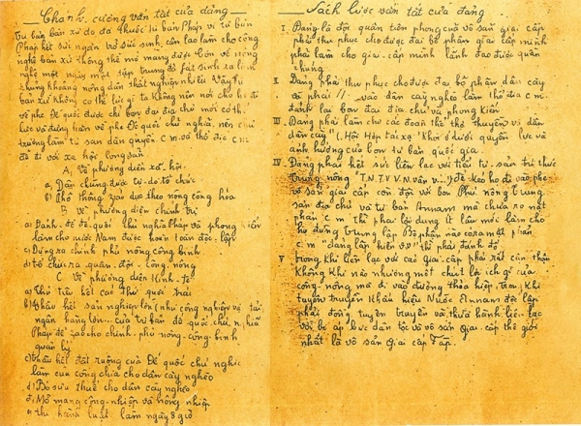

*Chánh cương vắn tắt, Sách lược vắn tắt do lãnh tụ Nguyễn Ái Quốc soạn thảo. Ảnh tư liệu*

Sau này tại Đại hội đại biểu toàn quốc lần thứ III của Đảng (9/1960) quyết nghị lấy ngày 03/02 dương lịch mỗi năm làm ngày kỷ niệm thành lập Đảng Cộng sản Việt Nam. Như vậy, Đảng Cộng sản Việt Nam ra đời là thành quả của sự kết hợp chủ nghĩa Mác-Lênin với phong trào công nhân và phong trào yêu nước Việt Nam. Đó là kết quả của sự vận động, phát triển và thống nhất phong trào cách mạng trong cả nước; sự chuẩn bị công phu về mọi mặt của Lãnh tụ Nguyễn Ái Quốc và sự đoàn kết nhất trí của các chiến sỹ tiên phong vì lợi ích của giai cấp, của dân tộc.

**Ý nghĩa lịch sử sự ra đời Đảng Cộng sản Việt Nam và Cương lĩnh chính trị đầu tiên của Đảng**

Hội nghị hợp nhất các tổ chức Đảng cộng sản ở Việt Nam thành một Đảng Cộng sản duy nhất - Đảng Cộng sản Việt Nam - theo một đường lối chính trị đúng đắn, tạo nên sự thống nhất về tư tưởng, chính trị và hành động của phong trào cách mạng cả nước, hướng tới mục tiêu độc lập dân tộc và chủ nghĩa xã hội.

Đảng Cộng sản Việt Nam ra đời là kết quả tất yếu của cuộc đấu tranh dân tộc và đấu tranh giai cấp, là sự khẳng định vai trò lãnh đạo của giai cấp công nhân Việt Nam và hệ tư tưởng Mác-Lênin đối với cách mạng Việt Nam. Sự kiện Đảng Cộng sản Việt Nam ra đời là sự kiện lịch sử cực kỳ trọng đại, một bước ngoặt vô cùng quan trọng trong lịch sử cách mạng Việt Nam, đánh dấu một mốc son chói lọi trên con đường phát triển của dân tộc ta.

Sự ra đời của Đảng là sản phẩm của sự kết hợp chủ nghĩa Mác-Lênin với phong trào công nhân và phong trào yêu nước của nhân dân Việt Nam, là sự kiện gắn liền với tên tuổi của Lãnh tụ Nguyễn Ái Quốc - Hồ Chí Minh.

Sự kiện thành lập Đảng Cộng sản Việt Nam và việc ngay từ khi ra đời, Đảng đã có Cương lĩnh chính trị xác định đúng đắn con đường cách mạng là giải phóng dân tộc theo phương hướng cách mạng vô sản, chính là cơ sở để Đảng Cộng sản Việt Nam vừa ra đời đã nắm được ngọn cờ lãnh đạo phong trào cách mạng Việt Nam; giải quyết được tình trạng khủng hoảng về đường lối cách mạng, về giai cấp lãnh đạo cách mạng diễn ra đầu thế kỷ XX, mở ra con đường và phương hướng phát triển mới cho đất nước Việt Nam. Chính đường lối này là cơ sở đảm bảo cho sự tập hợp lực lượng và sự đoàn kết, thống nhất của toàn dân tộc cùng chung tư tưởng và hành động để tiến hành cuộc cách mạng vĩ đại giành những thắng lợi to lớn sau này.

Thực tiễn cách mạng Việt Nam và qua 95 năm lãnh đạo cách mạng Việt Nam của Đảng Cộng sản Việt Nam đã khẳng định: sự lãnh đạo đúng đắn của Đảng là nhân tố hàng đầu quyết định mọi thắng lợi của cách mạng Việt Nam. Đảng Cộng sản Việt Nam đội tiên phong của giai cấp công nhân, nhân dân lao động, toàn dân tộc Việt Nam, lấy lý luận chủ nghĩa Mac-Lênin, tư tưởng Hồ Chí Minh làm kim chỉ nam cho hành động đã lãnh đạo nhân dân ta, dân tộc ta đi từ thắng lợi này đến thắng lợi khác. Đúng như nhận định của cố Tổng Bí thư Ban Chấp hành Trung ương Đảng Cộng sản Việt Nam Nguyễn Phú Trọng: *“Với tất cả sự khiêm tốn, chúng ta vân có thể nói rằng: Đất nước ta chưa bao giờ có được cơ đồ, tiềm lực, vị thế và uy tín quốc tế như ngày nay”.*

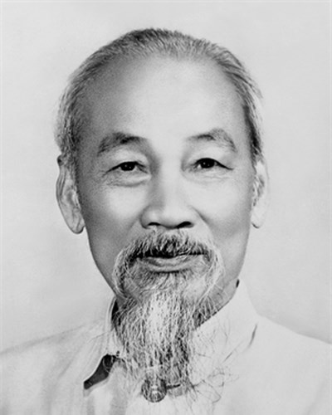

**TỔNG BÍ THƯ ĐẢNG CỘNG SẢN VIỆT NAM QUA CÁC THỜI KỲ**

**Chủ tịch Hồ Chí Minh**

Người sáng lập Đảng cộng sản Việt Nam

Ngày sinh: 195/1890

Ngày mất: 02/9/1969

Chủ tịch Đảng từ tháng 02/1951 đến tháng 9/1969;  
Tổng Bí thư của Đảng từ tháng 10/1956 đến tháng 9/1960

***Ban Tổ chức – Kiểm tra tổng hợp***

**2**

Kỷ niệm 46 năm Cuộc chiến đấu bảo vệ biên giới phía Bắc Tổ quốc 1979 (17/02/1979 – 17/02/2025)

Ngay từ cuối năm 1978, Trung Quốc đã âm thầm lựa chọn, điều động lực lượng binh lực cùng số lượng lớn trang thiết bị vũ khí áp sát trên toàn tuyến biên giới với Việt Nam. Đến trung tuần tháng 02/1979, Trung Quốc đã điều động tổng cộng 9 quân đoàn chủ lực và một số sư đoàn bộ binh độc lập với tổng số 32 sư đoàn, 6 trung đoàn xe tăng với hơn 500 xe tăng, 4 sư đoàn và nhiều trung đoàn pháo binh, phòng không với khoảng 2.000 khẩu pháo…

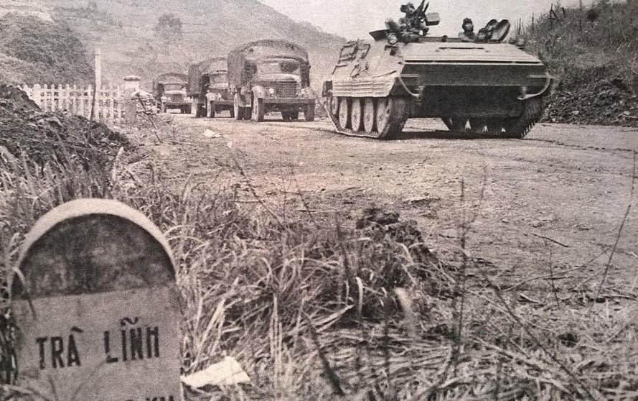

Bên cạnh đó, hơn 200 tàu chiến của hạm đội Nam Hải và hơn 900 máy bay được đặt trong tình trạng báo động cao độ. Cũng từ tháng 01/1979, Trung Quốc bắt đầu đẩy mạnh các hoạt động trinh sát vũ trang để chuẩn bị cho chiến dịch xâm chiếm dọc biên giới với Việt Nam. Trong tháng 1 và tuần đầu tiên của tháng 02/1979, Trung Quốc đã gây ra hàng trăm vụ xâm phạm vũ trang vào lãnh thổ của Việt Nam, từ gây hấn cho tới tập kích, bắn phá các đồn biên phòng và trạm gác của Công an; phục kích, bắt cóc người đưa về Trung Quốc…Đồng thời, với việc chuẩn bị về binh lực, Trung Quốc đẩy mạnh việc chuẩn bị trên mặt trận ngoại giao, tiến hành nhiều hoạt động ngoại giao con thoi ở khu vực và thế giới, trong đó, đặc biệt là chuyến công du Mỹ vào tháng 01/1979 của lãnh đạo Trung Quốc Đặng Tiểu Bình “dạy cho Việt Nam một bài học”. Cuộc chiến xâm chiếm trên toàn tuyến biên giới Việt Nam bùng nổ vào sáng 17/02/1979 là kết quả của quá trình chuẩn bị, tính toán từ trước của Trung Quốc.

Vào 3 giờ 30 phút rạng sáng 17/02/1979, quân Trung Quốc sử dụng pháo binh bắn phá một số mục tiêu trong lãnh thổ của nước ta, sau đó huy động 600.000 quân, hơn 500 xe tăng, xe bọc thép, hàng nghìn khẩu pháo các loại tấn công toàn tuyến biên giới Việt Nam dài hơn 1.400km. Hướng tấn công chủ yếu của quân Trung Quốc là Lạng Sơn và Cao Bằng; hướng quan trọng là Lào Cai (Hoàng Liên Sơn); hướng phối hợp là Phong Thổ (Lai Châu); hướng nghi binh, thu hút lực lượng ta là Quảng Ninh và Hà Tuyên. Không ai có thể tin rằng một dân tộc vừa phải trải qua 30 năm chiến tranh với thương tích đầy mình lại đi khiêu khích, rồi xâm lược một nước khác, lại là nước lớn hơn, thậm chí là nước đã từng ủng hộ và giúp đỡ to lớn trong hai cuộc kháng chiến chống Pháp và chống Mỹ trước đó, như một số người Trung Quốc nói rằng cuộc chiến tranh chống Việt Nam của họ chỉ là một “cuộc phản công tự vệ”.

Trước tình cảnh Tổ quốc lâm nguy, thêm một lần nữa, quân và dân Việt Nam không còn con đường nào khác là buộc phải cầm súng chiến đấu để bảo vệ độc lập chủ quyền, toàn vẹn lãnh thổ của mình. Đây là thử thách đầy khắc nghiệt với dân tộc Việt Nam trong hoàn cảnh lịch sử lúc bấy giờ. Với tinh thần “không có gì quý hơn độc lập, tự do”, quân và dân ta một lần nữa đã phát huy cao độ truyền thống cách mạng, kiên quyết chiến đấu, bảo vệ chủ quyền lãnh thổ thiêng liêng của Tổ quốc.

Đối mặt với đội quân xâm lăng từ bên kia biên giới phía Bắc đông tới 60 vạn người cùng hàng nghìn xe tăng và pháo hạng nặng, nước ta vào ngày 17/02/1979 chỉ có lực lượng công an vũ trang, dân quân địa phương và 7 sư đoàn với tổng số quân khoảng 7 vạn người. Sự chênh lệch về lực lượng, về vũ khí, trang bị là rất lớn. Thế nhưng, tinh thần chiến đấu của quân và dân ta là anh dũng vô song. Lực lượng ít hơn đội quân Trung Quốc hàng chục lần nhưng quân và dân biên giới đã chiến đấu ngoan cường, anh dũng chặn đứng bước tiến của

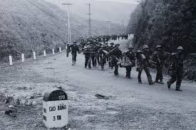

đội quân đông hơn gấp bội. Sự đánh trả dũng mãnh bảo vệ biên giới của quân và dân ta đã gây thiệt hại nặng nề cho quân Trung Quốc. Khoảng 6 vạn quân Trung Quốc đã bị thương vong cùng hàng trăm tù binh bị bắt sống. Thiệt hại nặng nề trên chiến trường, bị dư luận thế giới lên án, Trung Quốc buộc phải rút quân vào ngày 6/3/1979.

Cuộc chiến đấu bảo vệ biên giới phía bắc của Tổ quốc năm 1979 đã khẳng định ý chí, sức mạnh bền bỉ của nhân dân Việt Nam quyết tâm vượt qua mọi khó khăn, thử thách để bảo vệ độc lập, chủ quyền, toàn vẹn lãnh thổ của Tổ quốc. Thế nhưng, để giành thắng lợi trong cuộc chiến tranh khắc nghiệt này, nhân dân Việt Nam đã phải chịu những tổn thất nặng nề: Hơn 30.000 cán bộ, chiến sĩ thương vong; hàng chục nghìn dân thường thiệt mạng. Các thị xã: Cao Bằng, Lạng Sơn, Cam Đường, Lào Cai gần như bị hủy diệt hoàn toàn; tổng cộng có 320 xã, 735 trường học, 41 nông trường, 81 xí nghiệp, hầm mỏ và 38 lâm trường bị tàn phá; 400 nghìn gia súc bị giết, bị cướp; khoảng 50% trong tổng số 35 triệu người ở 6 tỉnh biên giới bị mất nhà cửa, tài sản và phương tiện sinh sống.

Ngày nay đất nước đã yên bình, chúng ta đã và đang có mối quan hệ hợp

tác tốt đối với Trung Quốc trên cơ sở 16 chữ vàng: "Láng giềng hữu nghị, hợp tác toàn diện, ổn định lâu dài, hướng tới tương lai". Giai đoạn lịch sử bi hùng đó đã nhắc nhở tất cả các thế hệ người Việt Nam hôm nay và mai sau, phải luôn tăng cường đoàn kết, xây dựng đất nước giàu mạnh để đủ sức đối phó với mọi tình huống trong một thế giới tiềm ẩn nhiều nguy cơ. Trên cơ sở đó, có chiến lược bảo vệ Tổ quốc từ sớm, từ xa; chủ động ngăn ngừa các nguy cơ chiến tranh, xung đột; phát huy truyền thống “giữ nước từ khi nước chưa nguy”. Ôn lại lịch sử về cuộc chiến đấu bảo vệ biên giới phía Bắc, bên cạnh việc khẳng định sự chính nghĩa của nhân dân Việt Nam, còn là dịp để chúng ta tri ân những người đã ngã xuống vì nền độc lập, tự do của Tổ quốc; đồng thời, giáo dục cho thế hệ trẻ về truyền thống đấu tranh cách mạng kiên cường và quyết tâm bảo vệ từng tấc đất thiêng liêng của Tổ quốc.

***Nguồn: truongchinhtri.quangngai.gov.vn***

. Kỷ niệm 64 năm Ngày Bác Hồ về thăm Cao Bằng

(20/02/1961 – 20/02/2025)

**3**

Tròn 20 năm sau khi về nước lãnh đạo toàn dân làm cách mạng, mùa xuân năm Tân Sửu 1961, Bác Hồ trở lại thăm Cao Bằng, đồng bào và cán bộ, chiến sĩ đón Bác - người lãnh đạo cao nhất của Đảng và Nhà nước như đón người thân lâu ngày về thăm quê hương. Sáng 20/02/1961, tức ngày mùng 5 Tết Tân Sửu, Bác và đoàn đến thăm, chúc Tết đồng bào Pác Bó (Hà Quảng). Trông thấy Bác, đồng bào reo hò, phấn khởi. Các cụ vây quanh Bác, có cụ nắm tay Bác, Bác và các cụ nhìn nhau nói không nên lời. Các bà, các chị ai cũng ngân ngấn nước mắt, mừng mừng tủi tủi nhớ lại những ngày khổ cực trước kia và cảnh no ấm đoàn tụ ngày nay. Các cháu nhỏ chỉ biết Bác qua ảnh, qua các bài học, hôm nay mới tận mắt trông thấy Bác.

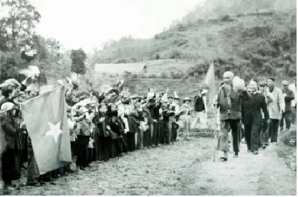

*Chủ tịch Hồ Chí Minh về thăm Pác Bó (Cao Bằng)ngày 20/2/1961. Ảnh: Tư liệu*

Bác và các đồng chí cùng đi vào nhà đồng chí Dương Đại Hoa bế cháu nhỏ vào lòng, mọi người quây quần bên Bác. Bác bảo ra nơi mít tinh kẻo đồng bào đang chờ. Đến lễ đài Bác, đồng chí Tố Hữu, Lê Quảng Ba chia kẹo cho các em nhỏ và mọi người. Bác nói chuyện với đồng bào, giọng Bác rất khỏe, lời Bác vang vọng cả núi rừng, hùng hồn, trong sáng và thanh thản như dòng suối Lê Nin rì rào chảy. Bác tặng ảnh Bác cho nhân dân Pác Bó. Ba chị em dân tộc Nùng tặng Bác đôi giầy vải tự làm và chụp ảnh chung với gia đình. Bác ăn cơm trưa cùng gia đình, bữa cơm có thịt, cá đặc biệt có rau cải soong mà Bác đã gây giống năm xưa ở đầu nguồn suối Lê Nin. Bác bảo đồng chí Dương Đại Hoa dẫn đoàn vào thăm hang, còn Bác rẽ vào ven suối để trồng 3 khóm trúc. Đồng bào thưa với Bác! Trúc là cây trường thọ, mời Bác trồng trúc để biểu thị lòng tôn kính, tin tưởng của dân đối với Đảng, với Bác, với Chính phủ và kính chúc Bác sống lâu trăm tuổi để lãnh đạo toàn dân xây dựng chủ nghĩa xã hội và đấu tranh thống nhất nước nhà, đi đến thắng lợi hoàn toàn. Bác ra ngồi trên tảng đá nhô lên mặt nước nơi ngày xưa Bác thường ngồi câu cá. Bác kể cho mọi người nghe ngày Bác ở đây. Bác mời đồng chí Tố Hữu làm thơ tức cảnh Pác Bó, đồng chí Tố Hữu xin mời Bác làm thơ ạ! Ngẫm nghĩ một lúc Bác đọc:

*“ Hai mươi năm trước ở hang này  
                       Đảng vạch con đường đánh Nhật – Tây  
                      Lãnh đạo toàn dân ra chiến đấu  
                       Non sông gấm vóc có ngày nay”*

Trong chuyến thăm lại Cao Bằng, Bác đến thăm Bệnh viện tỉnh, nói chuyện với đồng bào và cán bộ tại Sân vận động Thị xã (nay là Thành phố). Người căn dặn một số vấn đề đồng bào và cán bộ cần chú ý. Đó là phải đoàn kết giữa các dân tộc, cần, kiệm xây dựng hợp tác xã, phát triển công nghiệp, văn hóa, giáo dục, tăng cường sức mạnh của các đoàn thể quần chúng, quân đội nhân dân, dân quân tự vệ và công an nhân dân vũ trang. Người yêu cầu đảng viên, cán bộ phải một lòng một dạ phục vụ nhân dân. Cuối cùng, Người thân ái gửi lời hỏi thăm tất cả đồng bào các dân tộc, cán bộ, đảng viên, đoàn viên thanh niên, công nhân, bộ đội, công an, dân quân, các cụ phụ lão, các cháu nhi đồng, các bạn Hoa kiều ở các địa phương, thân ái hỏi thăm các gia đình đã ủng hộ cách mạng trong thời kỳ bí mật, các gia đình quân nhân và gia đình liệt sĩ, các anh hùng và chiến sĩ thi đua và cảm ơn các đồng chí chuyên gia nước bạn đang giúp ta ở Cao Bằng.

Sự kiện Bác về thăm Cao Bằng và nói chuyện tại Sân vận động sáng 21/02/1961 là nguồn cổ vũ, động viên lớn để cán bộ, nhân dân tiếp tục phấn đấu hoàn thành tốt nhiệm vụ được giao. Những năm sau này, vì tuổi cao sức yếu, không về thăm Cao Bằng được nhưng Người luôn quan tâm, dành nhiều tình cảm cho đồng bào các dân tộc. Người thường xuyên gửi lời thăm hỏi, tình cảm thắm thiết đến mọi gia đình, đến các cụ, các mế và các cháu nhi đồng. Đó cũng là lần cuối cùng Người trở lại thăm quê hương cội nguồn cách mạng.

Đã 56 năm kể từ ngày Bác Hồ kính yêu mãi mãi đi xa, nhưng tình cảm của nhân dân Cao Bằng dành cho Bác vẫn luôn dạt dào nồng ấm. Những nơi năm xưa đã từng là nơi ở, nơi làm việc của Bác giờ đây trở thành những điểm di tích mang ý nghĩa lịch sử to lớn. Với tấm lòng biết ơn vô hạn, nhân dân luôn trân trọng, giữ gìn những dấu tích quý giá của Bác Hồ để lại trên quê hương mình. Đây là những “địa chỉ đỏ” giáo dục truyền thống cách mạng để các thế hệ, nối tiếp thế hệ luôn nhìn thấy Bác gần gũi, ghi nhớ công ơn của Bác, nâng cao niềm tự hào và trách nhiệm của nhân dân trong sự nghiệp xây dựng và bảo vệ Tổ quốc.Đảng bộ, chính quyền và nhân dân các dân tộc trong tỉnh luôn một lòng vững bước theo Đảng, theo cách mạng. Cách mạng đã mang lại cho Cao Bằng tầm vóc lịch sử lớn lao: Là căn cứ địa đầu tiên, “đại bản doanh” của cả nước, là “cội nguồn cách mạng”, “chiếc nôi của cách mạng Việt Nam” và là quê hương thứ hai của Bác Hồ. Đây không chỉ là niềm vinh dự, tự hào mà còn là nguồn động lực to lớn, trở thành nguồn lực nội sinh, thúc đẩy mạnh mẽ các phong trào thi đua yêu nước, đoàn kết xây dựng Cao Bằng là bức “phên dậu” vững chắc nơi biên cương phía Bắc của Tổ quốc.

***Nguồn: Báo Cao Bằng***

**4**

Kỷ niệm 70 năm Ngày Thầy thuốc Việt Nam

(27/02/1955 – 27/02/2025)

Vào ngày 27/02/1955, cách đây 70 năm, Bác Hồ kính yêu của chúng ta đã viết thư gửi đến Hội nghị cán bộ y tế toàn quốc, trong thư Bác đã ân cần thăm hỏi, dành sự quan tâm đặc biệt đối với cán bộ y tế, đồng thời Bác cũng căn dặn: “phải thương yêu người bệnh; người bệnh phó thác tính mạng của họ với các cô, các chú; Chính phủ phó thác cho các cô các chú việc chữa bệnh tật và giữ gìn sức khỏe của đồng bào. Đó là một nhiệm vụ rất vẻ vang. Vì vậy, cán bộ y tế cần phải thương yêu chăm sóc người bệnh như anh em ruột thịt của mình; coi họ đau đớn cũng như mình đau đớn; lương y phải như từ mẫu”. Từ ý nghĩa sâu sắc của

bức thư này, năm 1985 Đảng và Nhà nước ta đã quyết định lấy ngày 27/2 hàng năm là Ngày thầy thuốc Việt Nam. Ngày này được xem là ngày tôn vinh các Y, Bác sĩ và những người đang làm việc trong ngành y tế và Bộ Y tế .

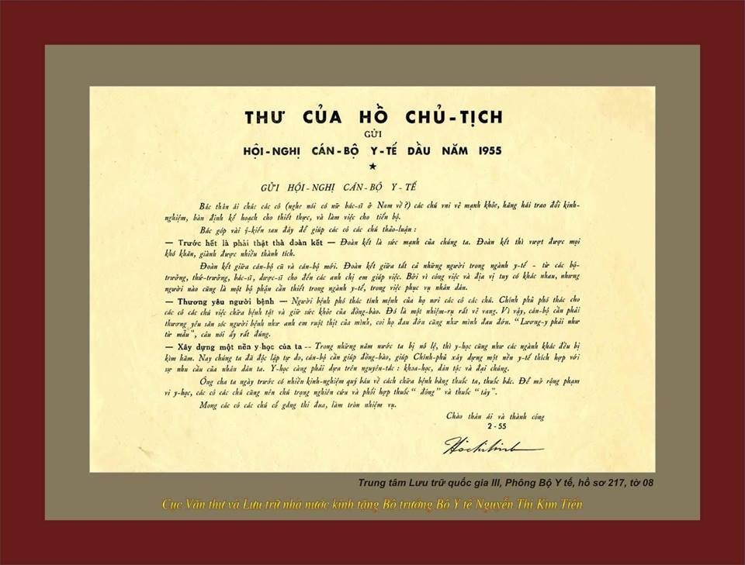



Trong công cuộc đổi mới, xây dựng và bảo vệ Tổ quốc, cán bộ và nhân viên ngành y tế tiếp tục học tập, nghiên cứu khoa học và cứu chữa người bệnh, đóng góp xứng đáng vào phát triển kinh tế, xã hội. Có rất nhiều giáo sư, bác sĩ đã được nhà nước vinh danh phong tặng là anh hùng lực lượng vũ trang nhân dân, anh hùng lao động, thầy thuốc nhân dân, thầy thuốc ưu tú, chiến sỹ thi đua như: giáo sư tiến sỹ Tôn Thất Tùng, giáo sư Đặng Văn Ngữ, giáo sư Hoàng Đình Cầm, giáo sư Lê Thế Trung, bác sĩ Phạm Ngọc Thạch…

Trong 70 năm qua, ngành Y tế đất nước ta đã có bước phát triển toàn diện, mạnh mẽ. Mạng lưới y tế dự phòng, cơ sở khám chữa bệnh, sản xuất và cung ứng dược phẩm; hệ thống chính sách tài chính, bảo hiểm y tế; năng lực chuyên môn, trình độ khoa học của đội ngũ y bác sĩ, cán bộ nghiên cứu về sức khỏe… đều có bước phát triển vững mạnh. Nhiều giáo sư, bác sĩ đã được nhà nước vinh danh phong tặng Anh hùng lực lượng vũ trang nhân dân, Anh hùng lao động, Thầy thuốc nhân dân, Thầy thuốc ưu tú. Đó là những tấm gương sáng về đạo đức, tinh thần vì nước, vì dân, sống hết mình vì người bệnh, xứng đáng là tấm gương sáng để các thế hệ sau noi theo và phát huy để phục vụ tốt hơn nữa trong công tác chăm sóc và bảo vệ sức khỏe cho nhân dân.

Nhân ngày Thầy thuốc Việt Nam không chỉ là ngày tôn vinh nghề thầy thuốc, mà còn là ngày nhắc nhở mọi người hãy sẻ chia với những khó khăn của ngành Y tế.  Chúng ta có thể tôn vinh các thầy thuốc bằng cái nhìn thiện cảm hơn, biểu dương những việc làm tốt của họ, khuyến khích họ sáng tạo và có các giải pháp hữu hiệu bảo vệ các thầy thuốc chân chính. Sự đồng cảm, chia sẻ của người bệnh, của Nhân dân là liều thuốc tiếp thêm sức mạnh cho các lực lượng y tế vững lòng thực hiện sứ mệnh cao cả bảo vệ, chăm sóc, điều trị và nâng cao sức khỏe cho nhân dân.

***Ban Tổ chức – Kiểm tra tổng hợp***

**IV. Sách về Bác Hồ**

**Tư tưởng Hồ Chí Minh về Đảng cộng sản Việt Nam**

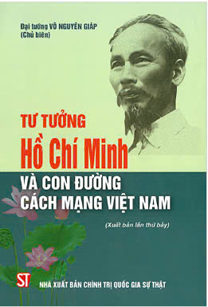

Nhân kỷ niệm lần thứ 107 năm ngày sinh của Chủ tịch Hồ Chí Minh (19/5/1890 – 19/5/1997), Nhà xuất bản Chính trị quốc gia Sự thật giới thiệu cuốn sách **“Tư tưởng Hồ Chí Minh và con đường cách mạng Việt Nam”** trên cơ sở thành quả của đề tài nghiên cứu khoa học cấp Nhà nước “Tư tưởng Hồ Chí Minh và con đường cách mạng Việt Nam” (mã số KX.02.01) thuộc chương trình khoa học và công nghệ cấp Nhà nước KX.02, được nghiệm thu và đánh giá đạt loại xuất sắc vào tháng 2 năm 1997.

Cuốn sách “**Tư tưởng Hồ Chí Minh và con đường cách mạng Việt Nam”** được tái bản lần thứ 7 năm 2017 gồm 403 trang. Nội dung gồm Lời mở đầu, ba phần với mười chương, trình bày một cách có căn cứ khoa học, toàn diện những vấn đề lý luận cơ bản, về tư tưởng Hồ Chí Minh và con đường cách mạng Việt Nam, làm rõ và có những đóng góp mới về quá trình hình thành, phát triển của tư tưởng Hồ Chí Minh. .

Thông qua cuốn sách, bạn đọc sẽ được giới thiệu một cách có hệ thống những luận điểm sáng tạo lớn của tư tưởng Hồ Chí Minh về hệ thống lý luận về đường lối chiến lược, sách lược của cách mạng Việt Nam: Cách mạng giải phóng dân tộc, xây dựng chế độ dân chủ nhân dân tiến lên chủ nghĩa xã hội, thông qua giai đoạn phát triển chế độ tư bản chủ nghĩa nhằm giải phóng dân tộc, giải phóng xã hội, giải phóng con người, xây dựng đất nước Việt Nam hoà bình, thống nhất, độc lập, dân chủ và giàu mạnh, góp phần xứng đáng vào sự nghiệp cách mạng thế giới. Đây là một công trình nghiên cứu lớn, có giá trị lý luận và thực tiễn sâu sắc, đánh dấu một bước phát triển mới trong việc nghiên cứu tư tưởng Hồ Chí Minh, là cơ sở để chúng ta tiếp tục nghiên cứu, hiểu sâu sắc hơn nữa tư tưởng của Người.

***Mời bạn đọc sách tại link***: <https://tulieuvankien.dangcongsan.vn/van-kien-tu-lieu-ve-dang/book/sach-chinh-tri/tu-tuong-ho-chi-minh-va-con-duong-cach-mang-viet-nam-504>

**V. Góc kỹ năng**

***Chủ động phòng cháy chữa cháy và những việc cần làm khi xảy ra cháy***

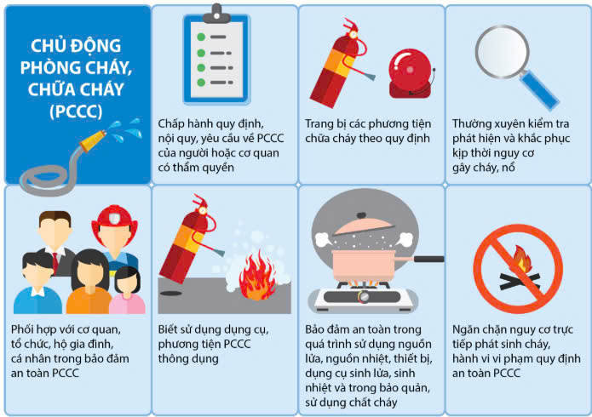

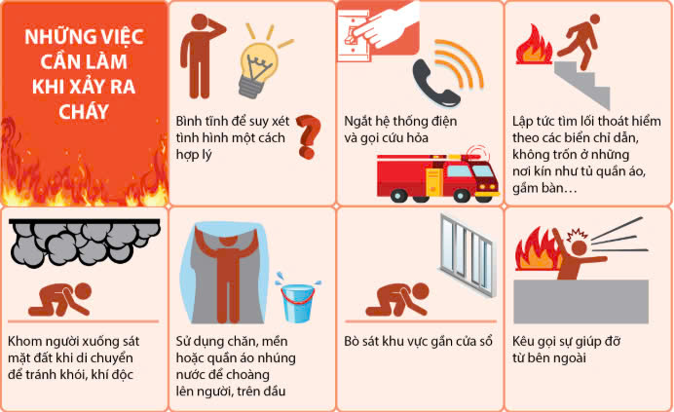

Xem chi tiết tại: <https://chicucthuyloi.nghean.gov.vn/tin-tuc-su-kien-59918/mot-so-bien-phap-de-dam-bao-an-toan-phong-chay-chua-chay-553229>

**Góc sức khỏe, y tế**

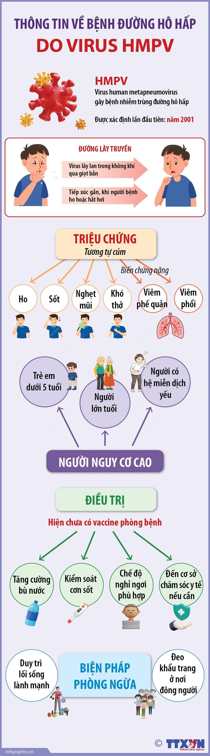

***Nguồn: Thông tấn xã Việt Nam***